TCVN 6999 : 2002

PHƯƠNG TIỆN GIAO THÔNG ĐƯỜNG BỘ - PHẦN NHÔ RA NGOÀI CỦA MÔ TÔ, XE MÁY HAI BÁNH HOẶC BA BÁNH - YÊU CẦU VÀ PHƯƠNG PHÁP THỬ TRONG PHÊ DUYỆT KIỂU
Road vehicles - External projections from two or three-wheel Motorcycles and Mopeds - Requirements and test methods in type approval

HÀ NỘI - 2002
Lời nói đầu
TCVN 6999 : 2002 được biên sọan trên cơ sở Quy định 97/24/EC, Chương 3. TCVN 6999 : 2002 do Ban kỹ thuật TCVN/TC 22 Phương tiện giao thong đường bộ và Cục Đăng kiểm Việt Nam biên soạn, Tổng cục Tiêu chuẩn Đo lường Chất lượng đề nghị Bộ Khoa học, Công nghệ và Môi trường ban hành.
1 Phạm vi áp dụng
Tiêu chuẩn này áp dụng để phê duyệt kiểu1 mô tô, xe máy hai hoặc ba bánh (sau đây gọi chung là xe) về các phần nhô ra ngoài.
Tiêu chuẩn này không áp dụng cho gương chiếu hậu ở phía ngoài, bao gồm cả thân gương, hoặc các chi tiết khác như là ăng ten đài, giá đựng hành lý.
Mục đích của tiêu chuẩn là giảm thiểu nguy cơ hoặc giảm mức độ trầm trọng của thương tích đối với con người tiếp xúc với bề mặt ngoài của xe khi xảy ra va chạm.
Chú thích - (1) Thuật ngữ "Phê duyệt kiểu" thay thế thuật ngữ "Công nhận kiểu" trong các tiêu chuẩn Việt nam về công nhận kiểu phương tiện giao thông đường bộ đã được ban hành trước tiêu chuẩn này. Hai thuật ngữ này được hiểu như nhau.
2 Tiêu chuẩn trích dẫn
TCVN 6888 : 2001 Phương tiện giao thông đường bộ - Mô tô, xe máy - Yêu cầu trong phê duyệt kiểu.
Yêu cầu áp dụng cho các phần nhô ra ngoài của mô tô, xe máy hai hoặc ba bánh không có thân xe
3 Thuật ngữ định nghĩa
Chỉ áp dụng cho mô tô, xe máy hai hoặc ba bánh không có thân xe.
3.1 Phần bên ngoài xe (Outer parts of the vehicle): Các phần của xe có liên quan đến các vật cản bên ngoài khi xảy ra va chạm.
3.2 Cọ xát (Grazing): Một sự tiếp xúc trong hoàn cảnh nào đó, có thể gây ra thương tích do cào rách.
3.3 Va chạm (Collision): Sự tiếp xúc trong hoàn cảnh nào đó, gây ra thương tích do bị đâm.
3.4 Kiểu xe theo các phần nhô ra ngoài (Type of vehicle in respect of external projections): Các xe không khác nhau cơ bản về hình dáng, kích thước, hướng chuyển động và độ cứng của các phần nhô ra ngoài của xe.
3.5 Bán kính cong (Radius of curvature): Bán kính "r" của cung tròn tiếp cận gần nhất với dạng hình tròn của phần đã được xem xét.
4 Chuẩn đánh giá để phân biệt giữa cọ xát và va chạm
4.1 Khi thiết bị thử (xem hình A1) được di chuyển dọc theo xe như mô tả trong 6.2, thì các phần của xe chạm vào thiết bị phải được xem như thuộc về một trong hai nhóm sau:
4.1.1 | Nhóm 1: | Nếu các phần của xe cọ xát với thiết bị thử.
4.1.2 | Nhóm 2: | Nếu các phần của xe va chạm vào thiết bị thử.
4.1.3 Để có sự phân biệt rõ ràng giữa các phần hoặc bộ phận thuộc nhóm 1 và các phần hoặc bộ phận thuộc nhóm 2, thiết bị thử phải phù hợp với phương pháp được nêu trong sơ đồ của hình 1:
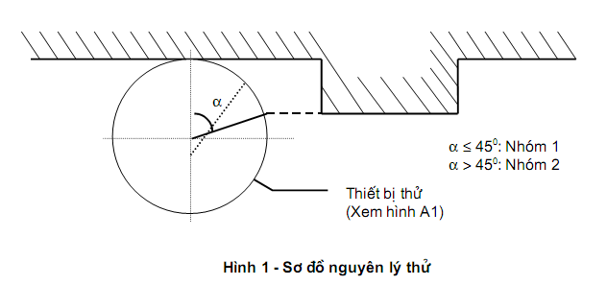
5 Yêu cầu chung
5.1 Mặc dù đã yêu cầu trong 5.2, phía ngoài của tất cả các kiểu xe phải được lắp không có điểm nhọn, không có các cạnh sắc nhọn hoặc phần nhô hướng ra ngoài làm cho kích thước, hình dáng, góc nhô hoặc độ cứng có thể tăng nguy cơ hoặc làm trầm trọng thêm các thương tích cho cơ thể con người do va chạm hoặc cọ xát với xe khi xảy ra tai nạn.
5.2 Xe phải được thiết kế sao cho các phần nhô phải tuân theo yêu cầu của điều 7 và điều 8 để có thể tiếp xúc với người đi đường khác.
5.3 Tất cả các phần nhô ra ngoài cho trong tiêu chuẩn này được chế tạo hoặc được bao phủ bằng cao su mềm hoặc chất dẻo có độ cứng nhỏ hơn 60 Shore A được coi như thoả mãn các yêu cầu của điều 7 và điều 8.
5.4 Đặc tính kỹ thuật cho sau đây không được áp dụng cho khoảng không gian để lắp thùng đối với xe mô tô có thùng bên cạnh.
5.5 Đối với xe máy được lắp bàn đạp, không bắt buộc áp dụng tất cả các yêu cầu hoặc các phần của tiêu chuẩn này cho bàn đạp. Khi các yêu cầu không thoả mãn, nhà sản xuất phải thông báo cho cơ quan có thẩm quyền các đề nghị về phê duyệt kiểu bộ phận các phần nhô ra ngoài cho kiểu xe và kèm theo các mô tả về phép đo được thực hiện để đảm bảo an toàn.
6 Phương pháp thử
6.1 Thiết bị thử và điều kiện thử
6.1.1 Thiết bị thử phải như mô tả trong hình A1.
6.1.2 Xe để thử phải đặt trên đường thẳng và ở vị trí thẳng đứng với cả 2 bánh xe chạm đất. Tay lái phải quay được tự do theo mức quay bình thường của nó.
Một người hoặc hình nộm cỡ trung AM 50 với đặc tính vật lý tương tự phải được đặt lên xe thử ở vị trí lái bình thường sao cho nó không ảnh hưởng đến sự quay tự do của tay lái.
6.2 Qui trình thử
Di chuyển thiết bị thử từ phía trước đến phía sau xe thử và (nếu có khả năng va vào thiết bị thử) tay lái phải được quay hết trong phạm vi lái. Thiết bị thử phải luôn luôn tiếp xúc với xe thử (xem hình A2). Phải thực hiện phép thử ở cả hai bên của xe.
7 Chuẩn đánh giá
7.1 Chuẩn đánh giá cho trong điều này không áp dụng cho các phần nằm trong yêu cầu của điều 8.
7.2 Ngoại trừ các phần được bỏ qua cho trong 5.3, chuẩn đánh giá tối thiểu cho sau đây phải được áp dụng.
7.2.1 Các yêu cầu áp dụng cho các phần thuộc nhóm 1:
7.2.1.1 Tấm phẳng
- Góc của tấm phẳng đơn phải có bán kính cong nhỏ nhất là 3mm.
- Mép của của tấm phẳng đơn phải có bán kính cong nhỏ nhất là 0,5mm.
7.2.1.2 Thân của chuẩn đánh giá
- Thân của chuẩn đánh giá phải có đường kính không nhỏ hơn 10mm.
- Mép của đầu thân phải có bán kính cong nhỏ nhất là 2mm.
7.2.2 Yêu cầu áp dụng cho các phần thuộc nhóm 2
7.2.2.1 Tấm phẳng
- Mép và góc của tấm phẳng phải có bán kính cong nhỏ nhất là 2mm.
7.2.2.2 Thân của chuẩn đánh giá
- Chiều dài thân của chuẩn đánh giá không được lớn hơn 1/2 đường kính nếu đường kính của thân nhỏ hơn 20mm.
- Bán kính cong của mép đầu mút thân nhỏ nhất phải là 2mm nếu đường kính của thân không nhỏ hơn 20mm.
8 Yêu cầu riêng
8.1 Mép phía trên của kính chắn gió cong phải có bán kính cong nhỏ nhất là 2mm hoặc phải được bao phủ bằng lớp vật liệu bảo vệ mép như đã qui định trong 5.3.
8.2 Đầu và mép phía trên của tay côn và tay phanh phải là hình cầu nhìn thấy được và có bán kính cong nhỏ nhất là 7 mm.
8.3 Mép phía trước của chắn bùn trước phải có bán kính cong nhỏ nhất là 2mm.
8.4 Mép sau của tất cả các nút đậy ở bề mặt phía trên thùng nhiên liệu và các chi tiết tương tự có thể đâm vào người lái xe khi bị va đập không được nhô ra hơn 15mm so với bề mặt. Tất cả các phần nối nhô lên khỏi bề mặt phải nhẵn hoặc có hình cầu nhìn thấy được. Nếu yêu cầu 15mm không thoả mãn thì phải được áp dụng biện pháp khác, ví dụ như có bộ phận bảo vệ đặt cạnh chỗ thắt lại của nút này (xem hình 2).
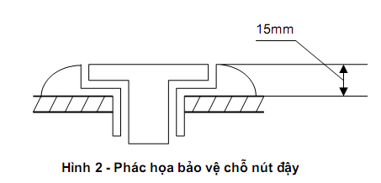
8.5 Chìa khoá điện phải có nắp bảo vệ. Yêu cầu này không áp dụng cho chìa khoá gấp lại được hoặc chìa khoá nằm ngang bằng với bề mặt.
YÊU CẦU ÁP DỤNG CHO PHẦN NHÔ RA NGOÀI ĐỐI VỚI MÔ TÔ, XE MÁY BA BÁNH CÓ THÂN XE
9 Thuật ngữ định nghĩa
Chỉ áp dụng cho mô tô, xe máy ba bánh có thân xe.
9.1 Bề mặt ngoài (Outer surface): Bộ phận xe ở đằng trước vách ngăn sau của ca bin như định nghĩa trong 9.4, ngoại trừ các bộ phận của chính vách ngăn sau của ca bin, nhưng phải bao gốm các bộ phận như cánh phía trước, thanh chắn bảo hiểm phía trước và bánh xe phía trước (nếu được lắp đặt).
9.2 Kiểu xe theo phần nhô ra ngoài (Type of vehicle in respect of external projections): Các xe không khác nhau cơ bản về hình dáng, kích thước, hướng chuyển động và độ cứng các phần bên ngoài của xe.
9.3 Ca bin (Cab): Bộ phận của thân xe tạo thành khoang chứa chỗ ngồi của lái xe và hành khách, bao gồm cả cửa của nó.
9.4 Vách ngăn ca bin sau (Rear cab bulkhead): Phần ở vị trí xa nhất về phía sau của bề mặt ngoài khoang ngồi của lái xe và hành khách.
9.5 Mặt phẳng chuẩn (Reference plane): Mặt phẳng nằm ngang đi qua tâm của bánh xe trước, hoặc mặt phẳng nằm ngang cách mặt đất 50cm, chọn mặt phẳng thấp hơn trong 2 mặt phẳng trên. Mặt phẳng này được xác định ở trạng thái đầy tải của xe.
9.6 Đường sàn (Floor line): Đường được xác định bằng cách cho hình nón có trục thẳng đứng với chiều cao bất kỳ và có 1/2 góc đỉnh bằng 15% di chuyển xung quanh kết cấu bên ngoài của xe theo nguyên tắc luôn luôn tiếp tuyến ở mức thấp nhất có thể được đối với bề mặt ngoài của thân xe. Đường sàn là quĩ đạo của các điểm tiếp tuyến.
Khi xác định đường sàn không được tính đến ống dẫn khí thải, các bánh xe hoặc các bộ phận cơ khí hoạt động riêng biệt gắn vào phần sàn lõm, ví dụ như các điểm để kích xe, giá của hệ thống treo, các điểm bổ xung cho mục đích kéo xe hoặc vận chuyển xe. Giả thiết rằng, tất cả các khe hở trực tiếp ở phía trên bánh xe được lấp đầy bằng bề mặt tưởng tượng kéo dài đến bề mặt ngoài gần kề. Để xác định đường sàn, tuỳ theo kiểu xe đang được xem xét, phải tính từ đầu mũi của biên dạng pa nen thân, của cánh hoặc các cánh (nếu được lắp đặt), và của góc bên ngoài của phần thanh chắn bảo hiểm (nếu được lắp đặt). Nếu cùng lúc có 2 hoặc nhiều điểm tiếp tuyến, thì lấy điểm tiếp tuyến thấp nhất để xác định đường sàn.
9.7 Bán kính cong (Radius of curvature): Bán kính của cung tròn gần nhất với hình dạng tròn của phần được xem xét.
9.8 Xe đầy tải (Laden vehicle): Xe mang tải trọng kỹ thuật cho phép lớn nhất của nó, tải trọng này được phân bố giữa các trục theo chỉ dẫn của nhà sản xuất.
10 Yêu cầu chung
10.1 Các qui định của tiêu chuẩn này không được áp dụng cho các phần của bề mặt ngoài của xe, khi xe ở trạng thái không tải và các cửa chính, cửa sổ, cửa phụ vào ca bin v.v. ở vị trí đóng thì xe phải được đặt:
10.1.1 Bên ngoài vùng mà giới hạn trên của nó là mặt phẳng nằm ngang cách mặt đất 2m và, theo qui của nhà sản xuất, giới hạn dưới của nó là mặt chuẩn được xác định theo qui định trong 9.5 hoặc đường sàn xác định theo qui định trong 9.6. hoặc
10.1.2 Sao cho chúng không bị chạm vào quả cầu có đường kính 100mm khi đứng yên không chuyển động.
10.1.3 Khi mặt chuẩn là giới hạn dưới của vùng đặt, phải tính đến các phần của xe ở dưới mặt chuẩn nằm giữa 2 mặt phẳng thẳng đứng song song với nhau, một mặt tiếp xúc với bề mặt ngoài của xe, mặt kia hướng vào trong xe và cách điểm tiếp xúc giữa mặt chuẩn và thân xe 80mm.
10.2 Bề mặt bên ngoài (External surface) của xe không được bao gồm các bộ phận hướng ra phía ngoài có thể vướng vào chân người đi bộ, đi xe đạp hoặc xe máy.
10.3 Không được lắp vào các bộ phận được xác định trong điều 11 các chi tiết nhọn hoặc sắc hướng ra ngoài, hoặc phần nhô có hình dáng, kích thước, hướng hoặc độ cứng của nó có thể tăng nguy cơ hoặc làm trầm trọng thêm các thương tích thân thể con người khi va đập hoặc cọ xát với bề mặt bên ngoài trong trường hợp xảy ra va chạm.
10.4 Các phần nhô ra khỏi bề mặt bên ngoài có độ cứng không lớn hơn 60 Shore (A) có thể được phép có bán kính cong nhỏ hơn các trị số cho trong điều 11.
10.5 Nếu bắt đầu từ các yêu cầu của điều 11, bán kính cong của các phần nhô nhỏ hơn 2,5mm, thì chúng phải được bao phủ bằng lớp bảo vệ có đặc tính như qui định trong 10.4.
11 Yêu cầu riêng
11.1 Trang trí, biểu tượng thương mại, chữ và số trên lô gô thương mại.
11.1.1 Trang trí, biểu tượng thương mại, chữ và số trên lô gô thương mại không được có bất kỳ một bán kính cong nào nhỏ hơn 2,5mm. Yêu cầu này không áp dụng cho các phần nhô ra khỏi bề mặt liền kề nhỏ hơn 5mm, miễn là chúng không được có bất kỳ một mép cắt nào hướng ra phía ngoài.
11.1.2 Mẫu trang trí, biểu tượng thương mại, chữ và số trên lô gô thương mại nhô ra khỏi bề mặt xung quanh lớn hơn 10mm phải bị chùn lại, tách ra hoặc bẻ gập ngược lại với một lực 10daN đối với điểm nhô ra lớn nhất của chúng, theo hướng mặt phẳng song song với mặt phẳng chứa chúng.
Lực 10daN được tạo ra bằng chày đột có đầu phẳng với đường kính lớn nhất là 50mm. Có thể sử dụng phương pháp tương đương khác. Một khi mẫu trang trí bị chùn lại, tách ra hoặc bẻ gập ngược lại, thì phần còn lại không được nhô ra lớn hơn 10mm hoặc tạo thành điểm nhọn, cạnh sắc nhọn hoặc mép cắt.
11.2 Đỉnh và đường bao quanh của đèn chiếu sáng phía trước
11.2.1 Cho phép đỉnh và đường bao quanh nhô ra trên đèn chiếu sáng phía trước, với điều kiện là chúng không được nhô ra quá 30mm từ bề mặt trong suốt bên ngoài của đèn và không có điểm nào có bán kính cong nhỏ hơn 2,5mm.
11.2.2 Đối với đèn chiếu sáng phía trước nhô ra cụp vào phải thoả mãn yêu cầu qui định trong 11.2.1 ở cả hai vị trí hoạt động và vị trí cụp vào.
11.2.3 Các qui định trong 11.2.1 không áp dụng cho đèn chiếu sáng phía trước được bao kín hoặc thụt vào thân xe nếu điều này tuân theo 10.2.
11.3 Lưới
Bộ phận lưới phải có bán kính cong:
- Nhỏ nhất là 2,5mm nếu khoảng cách gữa các bộ phận kề nhau vượt quá 40mm.
- Nhỏ nhất là 1mm nếu khoảng cách này nằm giữa 25mm và 40mm.
- Nhỏ nhất là 0,5mm nếu khoảng cách này nhỏ hơn 25mm.
11.4 Hệ thống rửa/làm sạch đèn chiếu sáng phía trước và kính chắn gió
11.4.1 Các thiết bị này phải được lắp đặt sao cho trục quay của gạt nước phải được bao phủ bằng bộ phận bảo vệ có bán kính cong nhỏ nhất là 2,5mm và diện tích nhỏ nhất là 150mm2 được đo ở dạng hình chiếu của đoạn có điểm nhô ra lớn nhất là 6,5mm.
11.4.2 Các vòi phun của bộ phận rửa đèn và kính chắn gió phải có bán kính cong nhỏ nhất là 2,5mm. Nếu chúng nhô ra nhỏ hơn 5mm, thì các mép sắc nhọn của chúng hướng ra ngoài phải được làm tròn.
11.5 Phần cánh (nếu được lắp đặt)
Nếu cánh là một bộ phận của xe đặt xa nhât về phía trước của ca bin, thì các chi tiết cấu thành của nó phải được thiết kế sao cho tất cả các phần cứng hướng ra ngoài có bán kính cong nhỏ nhất là 5mm.
11.6 Thiết bị bảo vệ (thanh chắn bảo hiểm)(nếu được lắp đặt)
11.6.1 Mũi của thiết bị bảo vệ phía trước phải được quay xuống dưới hướng về bề mặt ngoài của thân xe.
11.6.2 Các bộ phận của thiết bị bảo vệ phía trước phải được thiết kế sao cho tất cả các bề mặt cứng hướng ra phía ngoài có bán kính cong nhỏ nhất là 5mm.
11.6.3 Các chi tiết như móc kéo và tời không được nhô ra ngoài bề mặt trước của thanh chắn bảo hiểm. Tuy nhiên các tời có thể nhô ra ngoài bề mặt trước của thanh chắn bảo hiểm với điều kiện là chúng được phủ bằng thiết bị bảo vệ thích hợp có bán kính cong nhỏ nhất là 2,5mm khi không sử dụng.
11.6.4 Các yêu cầu cho trong 11.6.2 không áp dụng cho các bộ phận liên quan đến thanh chắn bảo hiểm hoặc bộ phận định hình từ đó hoặc liên quan đến các bộ phận hợp nhất với thanh chắn bảo hiểm và không nhô ra quá 5mm. Các mép của thiết bị nhô ra nhỏ hơn 5mm phải được làm tròn.Các yêu cầu riêng liên quan đến thiết bị gắn với thanh chắn bảo hiểm và cho trong danh mục khác của tiêu chuẩn này có thể vẫn áp dụng được.
11.7 Tay cầm, khớp bản lề, nút ấn mở cửa, vỏ bọc và chụp bảo vệ, cửa chớp và nắp đậy cửa và móc tay cầm.
11.7.1 Nút ấn mở cửa không được nhô ra quá 30mm, móc tay cầm và cái kẹp nắp khoá không được quá 70mm, các trường hợp khác không quá 50mm.Bán kính cong của chúng nhỏ nhất là 2,5mm.
11.7.2 Nếu tay cầm của cửa bên cạnh dạng quay, chúng phải đáp ứng một trong các điều kiện sau:
11.7.2.1 Khi tay cầm quay song song với mặt phẳng cửa, đầu mũi trần của nó phải hướng ra phía sau.
Đầu mũi này phải được gập về phía mặt phẳng cửa và phải được đặt trong vỏ bọc bảo vệ hoặc lõm vào.
11.7.2.2 Tay cầm quay hướng ra phía ngoài theo hướng không song song với mặt cửa, thì ở vị trí gần nhất, tay cầm phải được đặt trong vỏ bọc bảo vệ hoặc trong phần lõm vào. Đầu mũi trần hoặc hướng ra sau hoặc hướng ra trước. Tuy nhiên nếu điều kiện sau không thoả mãn, tay cầm vẫn được chấp nhận nếu:
- Chúng có cơ cấu quay độc lập.
- Khi cơ cấu quay không hoạt động, chúng không nhô ra quá 15mm.
- Tại vị trí mở, chúng có bán kính cong nhỏ nhất là 2,5mm (Điều kiện này không được áp dụng nếu tại vị trí mở hoàn toàn, phần nhô ra nhỏ hơn 5mm và góc của các bộ phận hướng ra ngoài phải được làm tròn ).
- Diện tích của đầu mũi tự do của chúng không được nhỏ hơn 150mm2 khi đo tại chỗ cách đầu mũi phía trước nhỏ hơn 6,5mm.
11.8 Bộ phận chống mưa, gió bên cạnh và bộ phận chống bụi bẩn cửa sổ
Các mép hướng ra ngoài phải có bán kính cong nhỏ nhất là 1mm.
11.9 Các mép kim loại mỏng
Cho phép có các mép kim loại mỏng với điều kiện là chúng phải được bao phủ bằng lớp bảo vệ có bán kính cong nhỏ nhất là 2,5mm hoặc bao phủ bằng vật liệu thoả mãn yêu cầu cho trong 10.4.
11.10 Đai ốc bánh xe, nắp đậy trục bánh xe và thiết bị bảo vệ
11.10.1 Đai ốc bánh xe, nắp đậy trục bánh xe và thiết bị bảo vệ không được gắn với các phần nhô ra dạng cánh mỏng.
11.10.2 Khi xe chạy trên đường thẳng, không được có phần nào của bánh xe, ngoại trừ lốp xe, ở phía trên mặt phẳng nằm ngang đi qua trục quay bánh xe được nhô ra ngoài hình chiếu thẳng đứng trên mặt phẳng nằm ngang của thân xe phía trên bánh xe. Tuy nhiên do yêu cầu hoạt động, các phần bảo vệ che các đai ốc và trục bánh xe có thể nhô ra ngoài hình chiếu thẳng đứng của mép thân xe với điều kiện bán kính cong của bề mặt phần nhô ra nhỏ nhất là 5mm và không được nhô ra xa hơn 30mm so với các phần nhô ra của thân xe.
11.10.3 Khi bu lông và đai ốc nhô ra ngoài mặt phẳng ngoài của lốp xe (phần lốp ở phía trên mặt phẳng nằm ngang đi qua trục quay bánh xe), phải lắp đặt bộ phận bảo vệ theo qui định trong 11.10.2.
11.11 Điểm kích xe và ống dẫn khí thải.
11.11.1 Điểm kích xe hoặc ống dẫn khí thải, nếu có, không được nhô ra quá 10mm so với phần nhô ra của đường sàn hoặc so với phần nhô ra của phần giao nhau của mặt chuẩn với bề mặt bên ngoài của xe.
11.11.2 Nếu ống dẫn khí thải nhô ra quá 10mm thì các đầu sắc nhọn ngoài cùng phải được làm tròn đến bán kính cong nhỏ nhất là 2,5mm.
11.12 Phần nhô ra và khoảng cách phải được đo tương ứng với các yêu cầu cho trong phụ lục B.
PHỤ LỤC A
(qui định)
Thiết bị kiểm tra và điều kiện kiểm tra
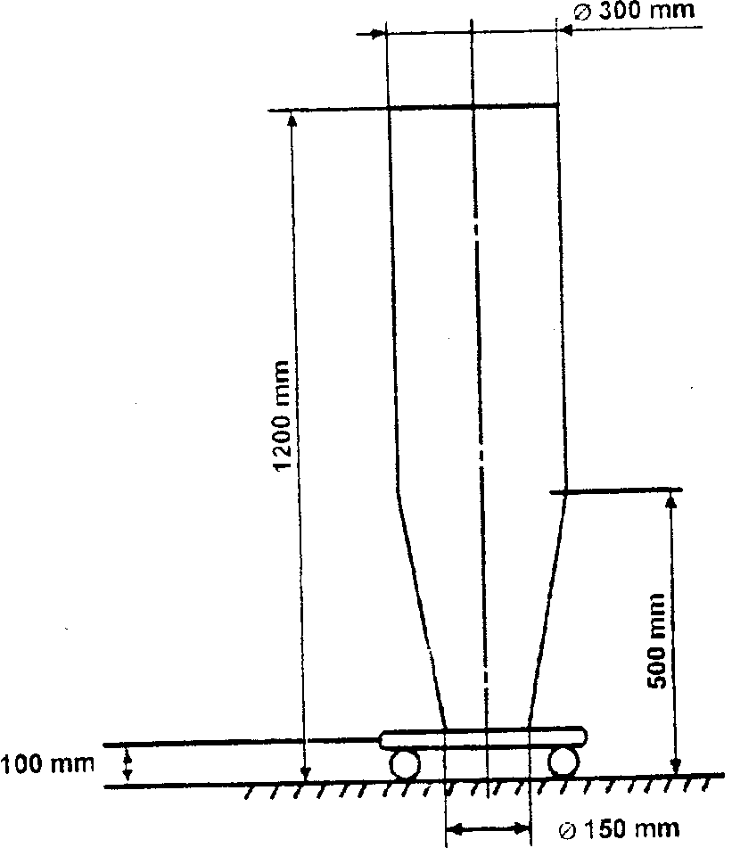
Hình A.1 - Thiết bị thử

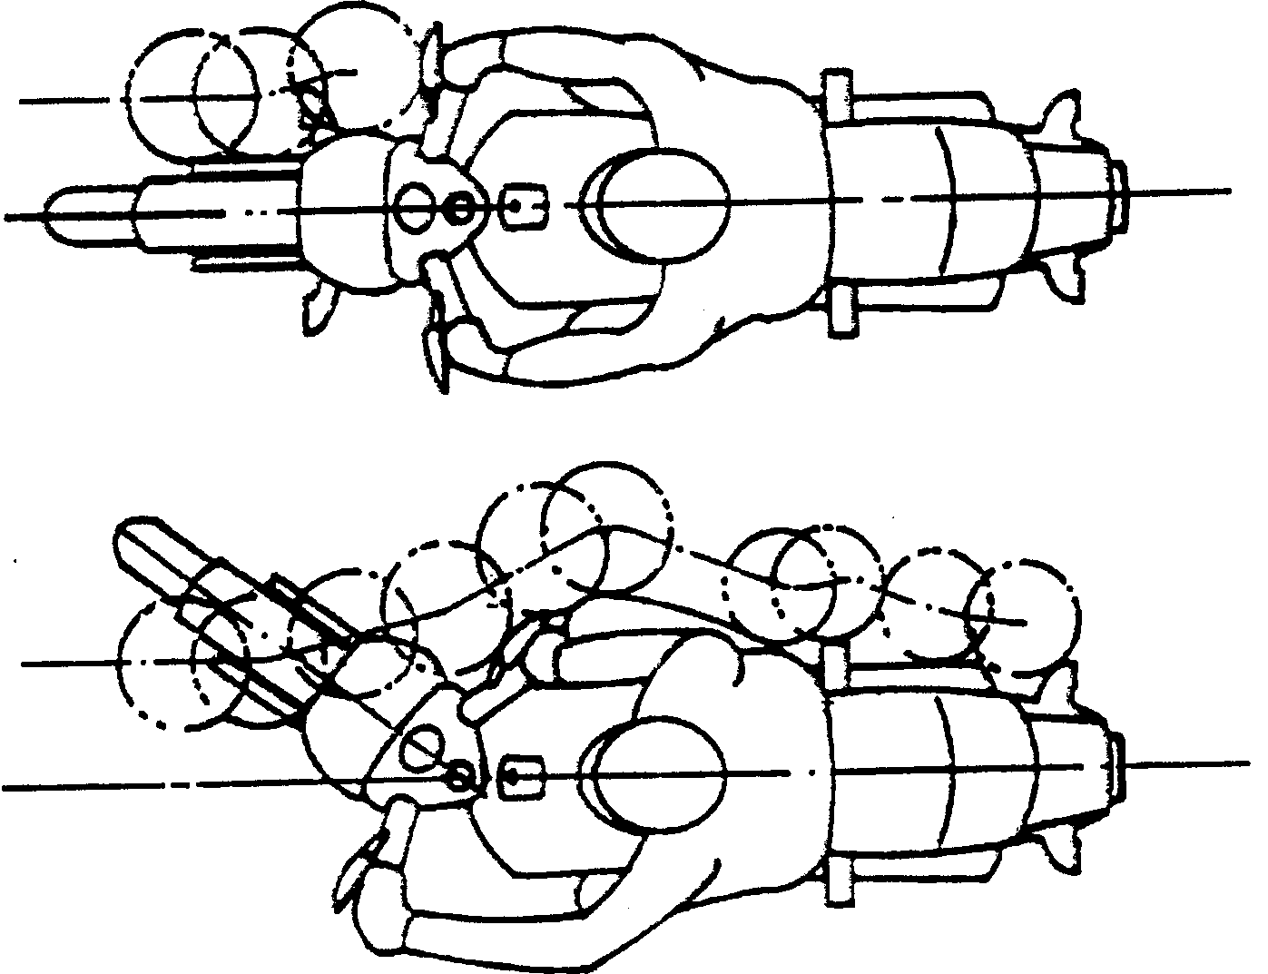
Hình A.2 - Phương pháp thử
PHỤ LỤC B
(qui định)
Đo phần nhô và khe hở
B.1.1 Phương pháp xác định mức độ nhô ra của các bộ phận lắp đặt trên bề mặt bên ngoài xe
B.1.1.1 Mức độ nhô ra của các bộ phận lắp đặt trên tấm pa nen lồi của xe có thể xác định trực tiếp hoặc bằng mặt chuẩn đối với sơ đồ mặt cắt thích hợp của bộ phận đó tại vị trí lắp đặt của nó.
B.1.1.2 Nếu mức độ nhô ra của bộ phận lắp đặt trên tấm pa nen không lồi không thể xác định bằng phương pháp đo đơn giản, chúng phải được xác định theo phương pháp thay đổi cực đại trên khoảng cách giữa tâm của quả cầu đường kính 100mm và đường danh nghĩa của tấm pa nen khi quả cầu di chuyển và liên tục tiếp xúc với bộ phận đó. Hình B1 là ví dụ về phương pháp đo này.
B.1.1.3 Mức độ nhô ra của các bộ phận để nắm tay phải được đo liên quan đến mặt phẳng đi qua điểm gá lắp của cái nắm tay này (xem Hình B.2).
B.1.2 Phương pháp xác định mức độ nhô ra của đỉnh và bề mặt xung quanh của đèn chiếu sáng phía trước
B.1.2.1 Phần nhô ra ngoài bề mặt ngoài của đèn chiếu sáng phía trước phải được đo nằm ngang từ điểm tiếp tuyến với qủa cầu đường kính 100mm như đã chỉ trên hình B3.
B.1.3 Phương pháp xác định độ lớn của khe hở giữa các bộ phận lưới.
B.1.3.1 Độ lớn của khe hở giữa các bộ phận lưới phải được xác định thông qua khoảng cách giữa hai mặt phẳng đi qua các điểm tiếp tuyến với quả cầu và vuông góc với các đường đi qua các điểm tiếp tuyến đó (xen hình B4 và hình B5).
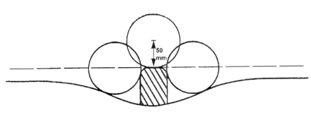
Hình B.1 - Nguyên tắc xác định mức độ nhô ra
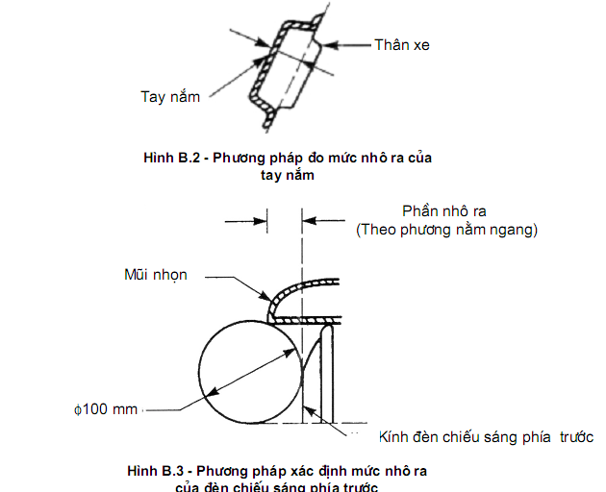
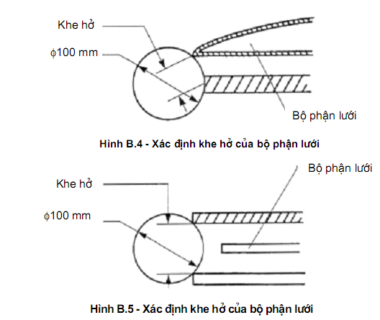
PHỤ LỤC C
(qui định)
BẢN THÔNG SỐ KỸ THUẬT VỀ CÁC PHẦN NHÔ RA NGOÀI CỦA KIỂU MÔ TÔ, XE MÁY HAI HOẶC BA BÁNH
Bản thông số kỹ thuật liên quan về các phần nhô ra ngoài phải bao gồm những thông tin như các điều trong phụ lục B của tiêu chuẩn TCVN 6888:2001:
B.1.1.1
B.1.1.2
B.1.1.4 đến B.1.1.6
B.1.2.1
B.1.2.2
Trong ví dụ đã cho trong 5.5, hãy mô tả kỹ, nếu ở đây là thích hợp, phép đo đã thực hiện để đảm bảo an toàn.
PHỤ LỤC D
(tham khảo)
Ví dụ về giấy chứng nhận chất lượng phê duyệt kiểu bộ phận đối với phần nhô ra ngoài của kiểu mô tô, xe máy hai hoặc ba bánh của các nước thuộc EC
Tên của cơ quan có thẩm quyền
...........................................
Biên bản thử số:.............Người thử:...........................................Ngày:........tháng.........năm.......... Phê duyệt kiểu bộ phận số:.............Phê duyệt kiểu mở rộng số:......................
1. Nhãn hiệu hoặc tên thương mại của xe:....................
2. Kiểu xe:...................................
3. Tên và địa chỉ của nhà sản xuất:................................................................
4. Tên và địa chỉ của đại diện của nhà sản xuất (nếu có):..................................................
5. Ngày nộp xe để thử:..........................
6. Được cấp/không được cấp phê duyệt kiểu bộ phận (1)
7. Nơi cấp:.....................................
8. Ngày cấp:.....................................
9. Chữ ký:...................................
Chú thích - (1) Gạch phần không áp dụng.

